Министерство образования и науки Украины

**Запорожская Государственная Инженерная Академия**

Кафедра Прикладной

Строительной Механики

**Контрольная работа ПО ТЕМЕ**

**«Расчет статически неопределимой рамы методом сил»**

по дисциплине «Строительная механика»

Запорожье 2009

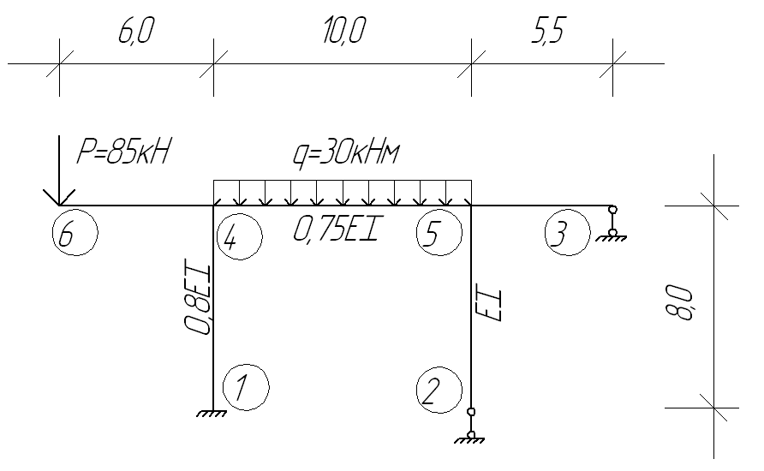

Рисунок 1 – Заданная расчетная схема рамы

Определяем ССН заданной рамы:



Составляем эквивалентную схему рамы.

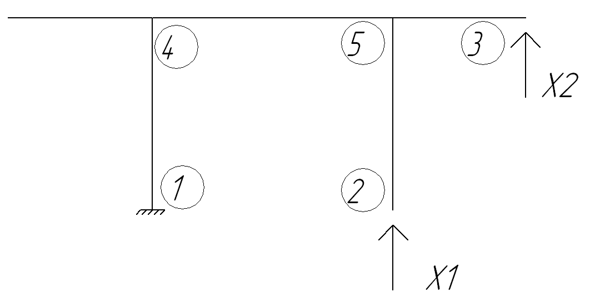

Рисунок 2 – Эквивалентная схема заданной рамы

Составляем канонические уравнения:



Составляем эпюры изгибающих моментов от действия сил

:

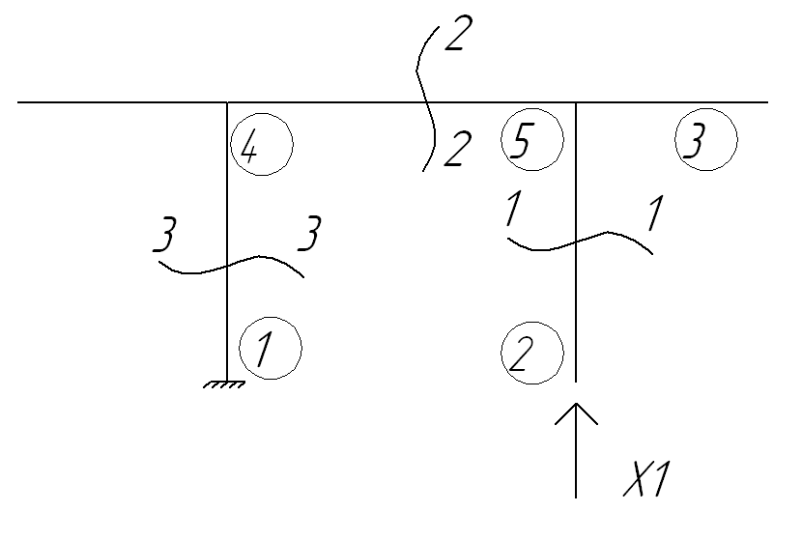

Рисунок 3 – Эквивалентная схема рамы под нагрузкой Х1=1

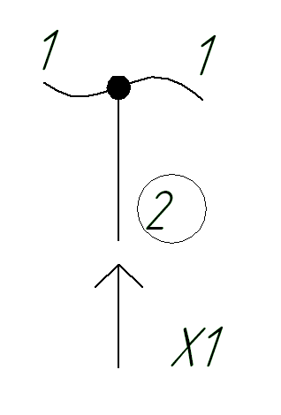

Сечение 1-1 участок 2-5

0≤Z1≤8

M1(Z1)=X1*R1=0

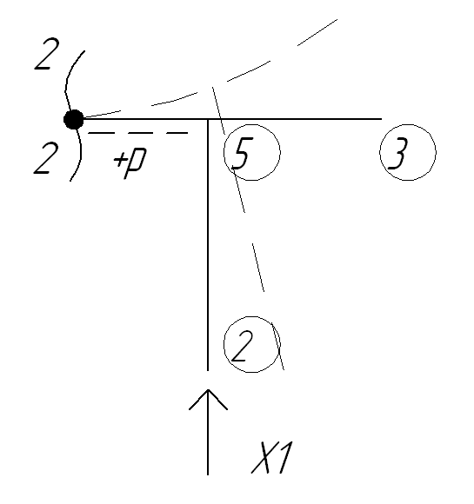

Сечение 2-2 участок 5-4

0≤Z2≤10

M2(Z2)=X1*Z2==10

M2(0)=0

M2(10)=10

Сечение 3-3 участок 4-4

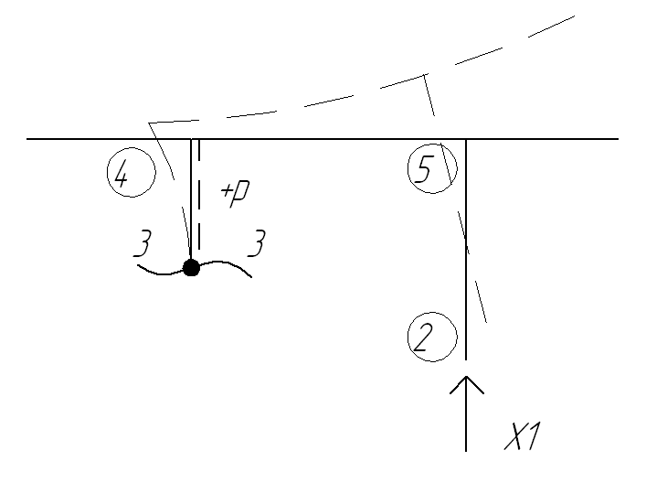

0≤Z3≤8

M3(Z3)=X1*Z2==8

M3(0)=0

M3(8)=8

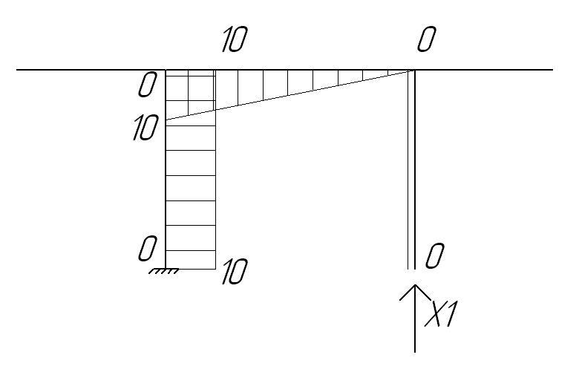

Рисунок 4 – Эпюра М1

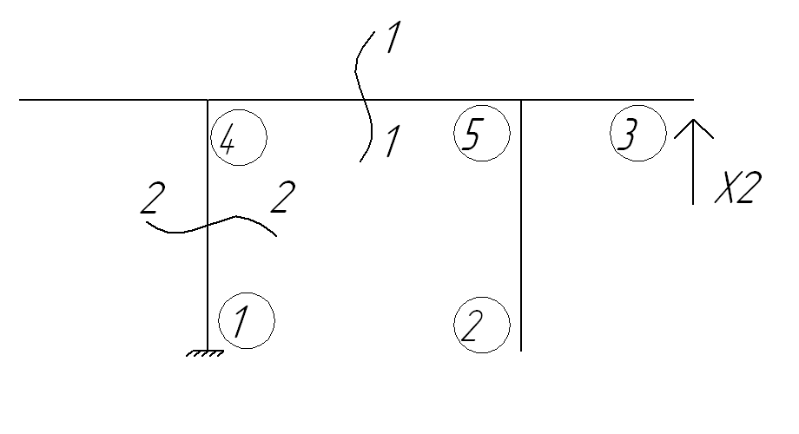

Рисунок 5 – Эквивалентная схема рамы под нагрузкой Х2=1

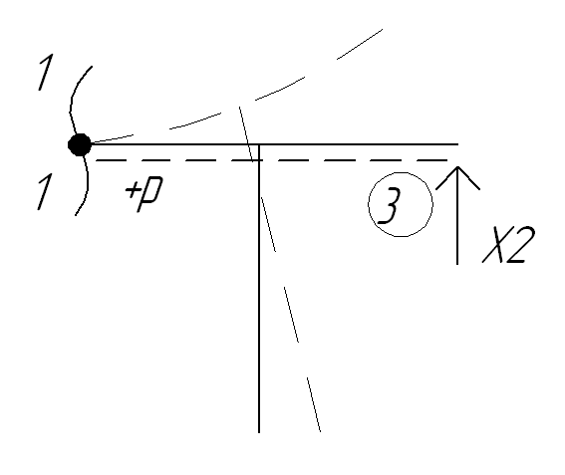

Сечение 1-1 участок 3-4

0≤Z1≤15,5

M1(Z1)=X2*Z1

M1(0)=0

M1(15,5)=15,5

Сечение 2-2 участок 4-1

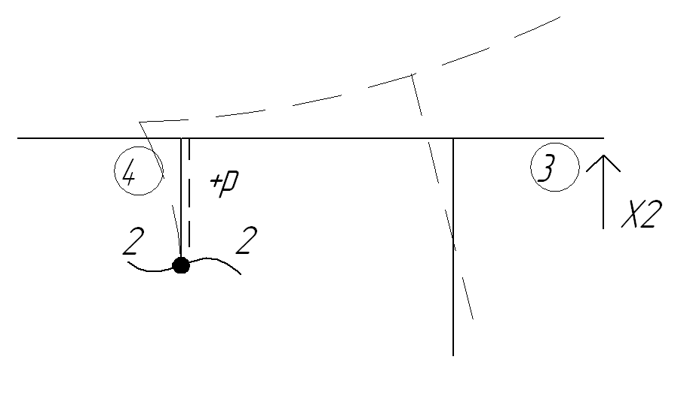

0≤Z2≤15,5

M2(Z2)=X2*Z2

M2(0)=0

M2(15,5)=15,5

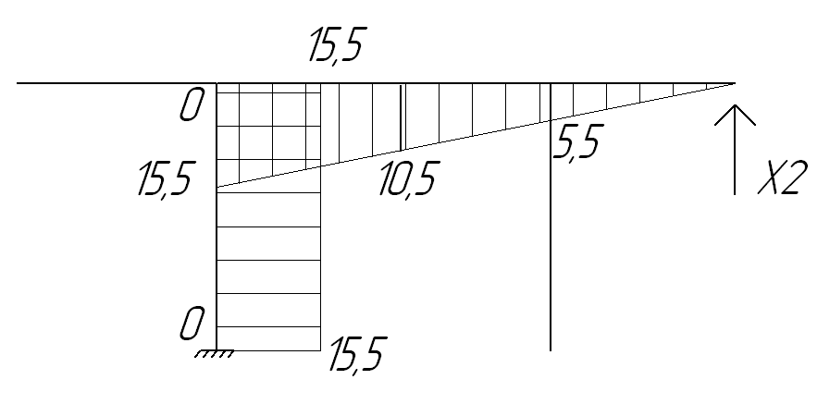

Рисунок 6 – Эпюра М2

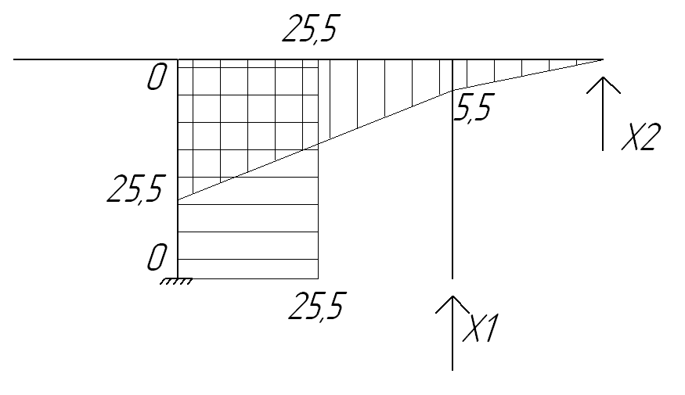

Рисунок 7 – Суммарная эпюра Мs

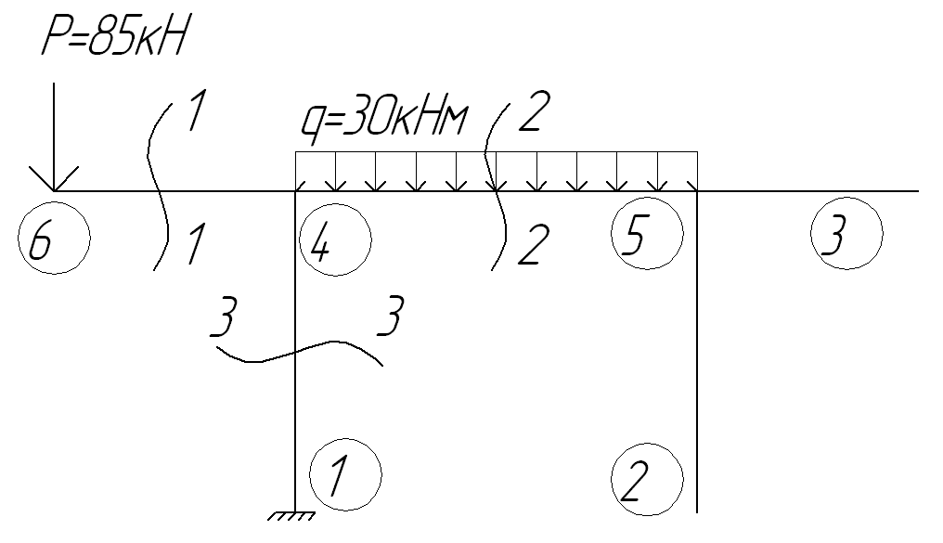

Рисунок 8 – Эквивалентная схема рамы под нагрузкой P и q

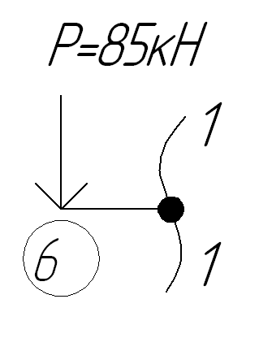

Сечение 1-1 участок 6-4

0≤Z1≤6

M1(Z1)=Р*Z1

M1(0)=0

M1(6)=510

Сечение 3-3 участок 4-1

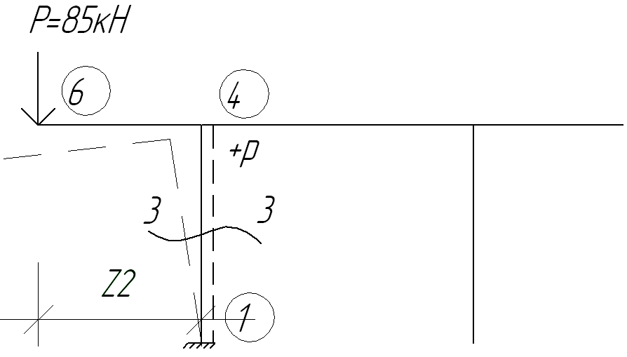

0≤Z2≤6

M2(Z2)=Р*Z2

M2(0)=0

M2(6)=510

Сечение 2-2 участок 5-4

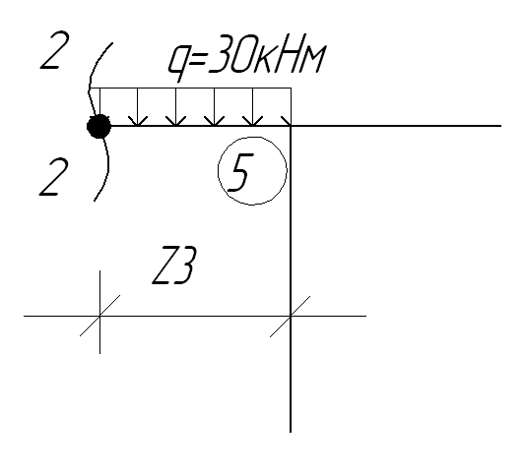

5≤Z3≤10

M3(Z3)=q*Z3²/2

M3(5)=30*5²/20=375

M3(10)=30*10²/2=1500

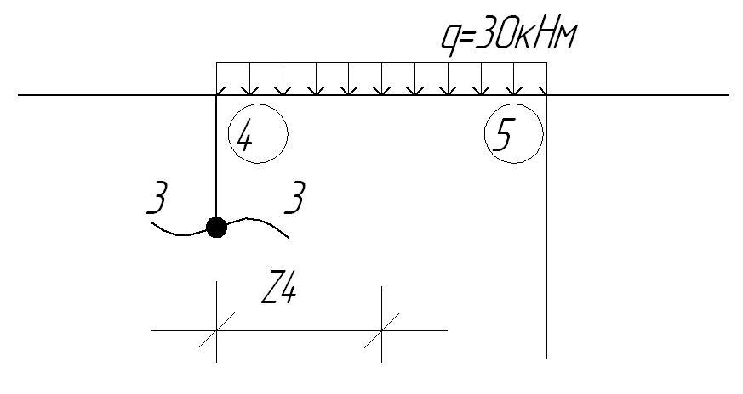

Сечение 3-3 участок 5-4

0≤Z4≤10

M4(Z4)=q*10/2

M4(0)=0

M4(10)=1500

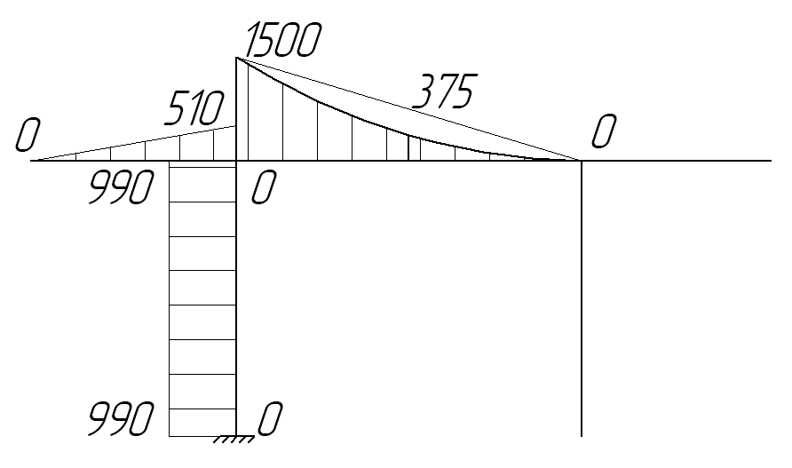

Рисунок 9 – Эпюра Mp

Находим коэффициенты канонических уравнений:



;



;



; .



Находим коэффициенты канонических уравнений:



Подставим коэффициенты и в канонические уравнения, предварительно умножив оба уравнения на



Получим:



Решив систему уравнений, получим:

; .



Строим общую эпюру изгибающих моментов с учетом и :

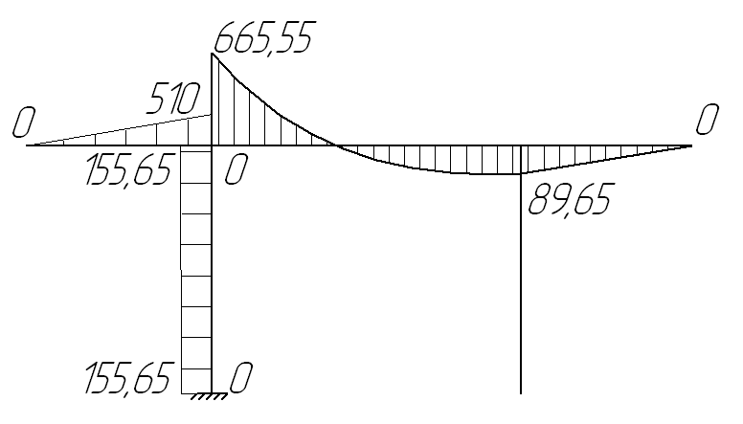

Рисунок 10 – Полученная эпюра изгибающих моментов.

Производим расчет поперечных сил действующих в раме:

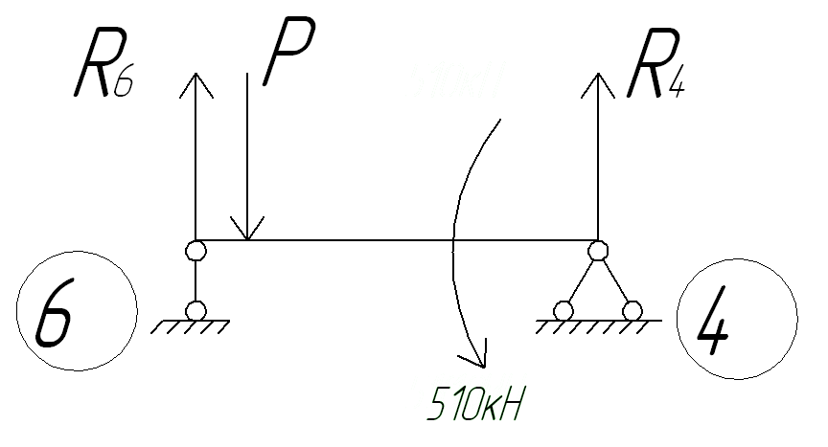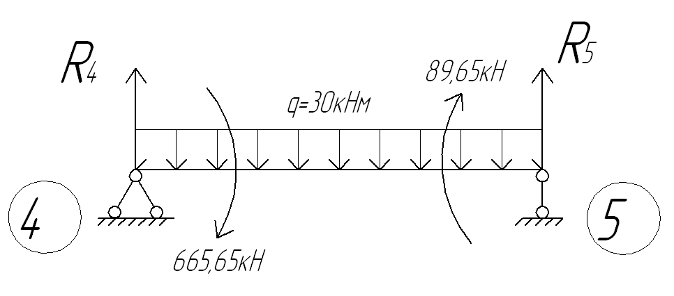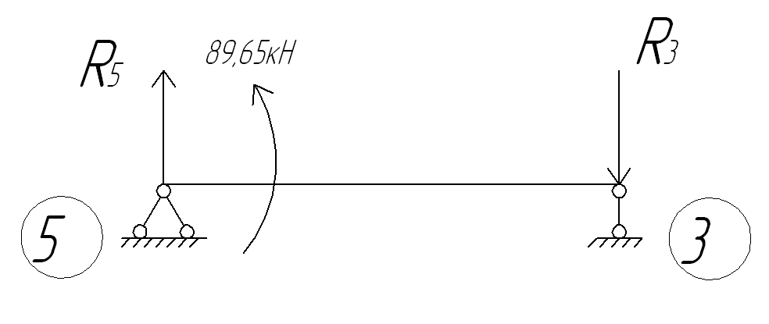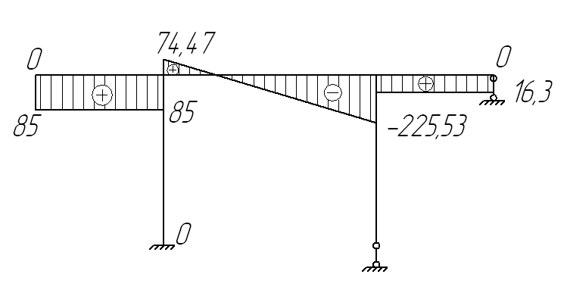

Рисунок 4– Полученная эпюра поперечных сил.

Производим расчет продольных сил действующих в раме:

а) Вырезаем узел 3

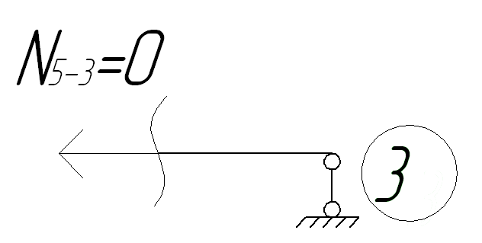

б) Вырезаем узел 5

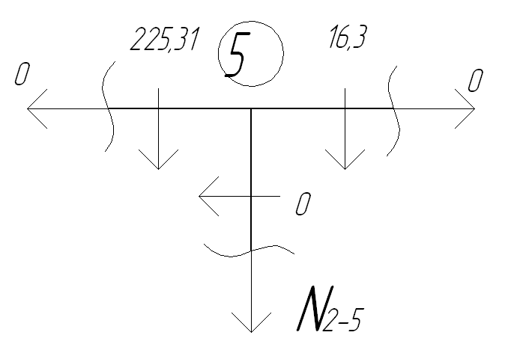

в) Вырезаем узел 4

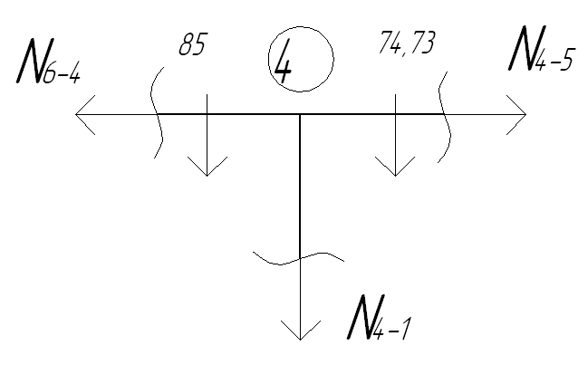

Полученная эпюра продольных сил имеет вид:

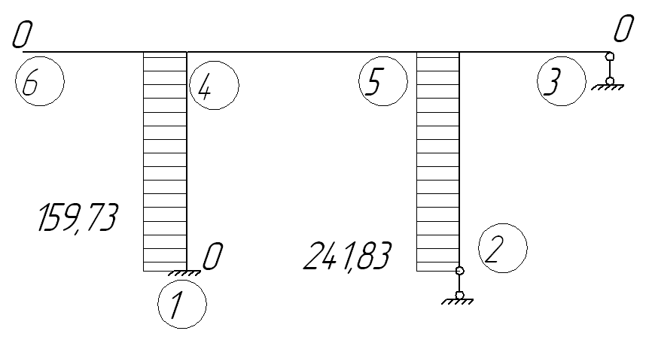

Рисунок 5 – Полученная эпюра продольных сил.